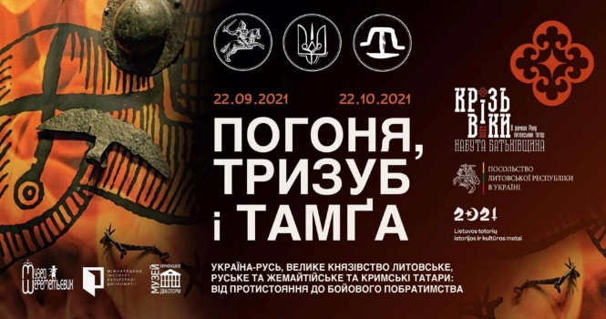


Музей української діаспори
презентує виставку

«ПОГОНЯ, ТРИЗУБ І ТАМҐА»
22.09.2021- 22.10.2021
22 вересня о 18.00 за участю Надзвичайного і Повноважного Посла Литовської Республіки в Україні Вальдемараса Сарапінаса відбудеться презентація виставки, присвяченої історичним долям та взаємодії Великого Князівства Литовського, Руського та Жемайтійського, України-Руси та кримських татар. Про військове служіння, побратимство і славу трьох народів розкажуть експонати виставки в залах Музею української діаспори (вул. Московська, 40б).
Партнер проєкту Музей Шереметьєвих представляє артефакти з власної колекції у виставці “ПОГОНЯ, ТРИЗУБ І ТАМҐА. Україна-Русь, Велике Князівство Литовське, Руське та Жемайтійське і кримські татари: від протистояння до бойового побратимства””.
Від 22 вересня до 22 жовтня 2021 року складні й, часом, заплутані політичні відносини між військовими формуваннями, що виступали під різними знаменами/гербами - ПОГОНЯ, ТРИЗУБ і ТАМҐА, представить музейна експозиція, яка унаочнює історію взаємодії між ними протягом восьми століть спільної історії.
Експозиція містить низку інформаційних стендів з історичними мапами та зразки обладунку й озброєння кримських татар XV-XVIII століть, унікальну сфрагістичну підбірку - печатки з колекції Музею Шереметьєвих, пов’язані з історією ВКЛ та родів з татарським корінням, які стали частиною польсько-литовської шляхти, однострій та озброєння татарського добровольця часів боротьби за культурну й територіальну автономію у 1918 році. Візуалізацію історичного союзу трьох символів - ПОГОНЯ, ТРИЗУБ і ТАМҐА – доповнять фрагменти фільмів й образи кримських татар у кіномистецтві Польщі та України: кадри з фільмів Єжи Гофмана до трилогії Г.Сенкевича (“Пан Володієвський”, “Вогнем та мечем”), Леся Саніна “Козак Мамай” та Ахтема Сеітаблаєва “Хайтарма”. На день презентації виставки у музейному подвір’ї буде встановлено експонат з інтерактивними елементами - майстерню з виготовлення холодної зброї Кримського Ханства за участю професійного майстра та відповідного обладнання й антуражу.
Довідка: Литовські татари славилися своїми військовими формуваннями, які вважаються першою литовською прикордонною армією. Відтак головною діяльністю татар була військова справа та дипломатична служба. Литовські татари складали особисту гвардію Вітовта й разом з ним брали участь у знаменитій Грюнвальдській битві 15 липня 1410 року. За віддану службу литовські татари були звільнені від податків та отримували нагороди землями й маєтками. В Тракайському замку народився засновник династії Ґіреїв, кримськотатарський державний, політичний і військовий діяч, хан Кримського Ханства - Хаджі І Ґірей (1397-1466). Згодом, вже через віки, під час визвольного руху на початку 20 століття за основу для кримськотатарського прапора була узята тамґа – герб роду Ґіреїв (у 1917 році на першому Курултаї кримськотатарського народу символ був ухвалений на той момент як державний прапор, оскільки саме з правителями роду Ґіреїв була пов'язана державність кримських татар).

Про Музей української діаспори: філія Музею історії міста Києва, було засновано 29 травня 1999 року. Експозиція музею представляє історію й мистецьку спадщину українців світу, починаючи з перших українських переселенців кін. ХІХ ст. й завершуючи представниками третьої хвилі еміграції, що опинилися за межами батьківщини під час Другої світової війни, та їхніми нащадками. http://www.kyivhistorymuseum.org/uk/filiyi-muzeyu/muzey-diaspori

Адреса виставки: Музей української діаспори Київ, вул. Московська 40-Б

